Муниципальное бюджетное общеобразовательное учреждение
«Красноярская средняя общеобразовательная школа»

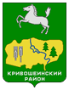

Великий край,
моя Сибирь

70-летию Томской области
И 90-летию Кривошеинского района посвящается



с. Красный Яр
2014

Наши координаты
636320
Томская область
Кривошеинский район
с. Красный Яр
ул. Базарная, 5
тел/факс (8-251) 3-14-40
E-mail: atscool@yandex.ru

Сибирь с ее необъятными просторами, зеленым морем тайги, с удивительно добрым, трудолюбивым народом всегда привлекала к себе внимание.
О родном крае писали, пишут и будут писать мои ученики, ведь это их малая родина – частица многоликой России. Свои поэтические строки, идущие от сердца и души адресуют в канун юбилея родному краю учащиеся МБОУ «Красноярская СОШ»
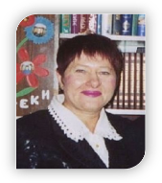

В.И. Беляйцева

Ее величество Сибирь

Из Подмосковья родом я
Не знала, что покорит Сибирь своей красой.
Кедровый край, где
Манит Обь прохладой,
Где горизонт безбрежный и большой
Где наступленье утра – сказка,
Все очертания просятся на холст,
И замер на таежной сцене
Берез кудрявый хоровод.
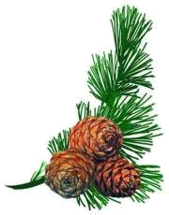
Седой туман скользит неслышно
По глади зеркала реки.
У ивняка, как под шатром зеленым,
Расположились рыбаки.
Речные острова дурманят разнотравьем
Смородиновый рай
Господствует кругом,
Росинки – капельки в кораллах ягод
Сверкают ярким жемчугом.
Кипрей раскинул с вои кущи:
Его цветы, как сказочный ковер.
Кусты черемух и акаций
Ведут неслышный разговор.
Плетеная из хмеля арка
Все опоясала вокруг,
И шаловливый непоседа – ветер
Порывом разбудил все вдруг.
И золотые струйки солнца
На Землю щедро полились,
И лепестки ромашек белых,
Проснулись, к солнцу поднялись.
И змейкой -тропкою росистой
Утиный выводок спешит,
Мохнатый шмель, жужжа призывно,
На цвет лабазника летит.
Чем не лесная здесь аптека?
Душица, мята, зверобой…
На пне замшелом птичья стая
Выводит трель наперебой.
Какие дивные просторы,
Небес распахнутая ширь.
Частица золотой России
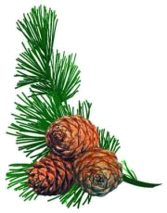
Ее Величество - Сибирь.

В. И. Беляйцева
Осенний мотив
У осени есть свой природный сонет,
И в нем упорядочен каждый куплет.
Когда на рябине гроздьям гореть,
Когда журавлям в путь-дорогу лететь.
И грустен последний осенний аккорд,
Старается осень замедлить свой ход.
И чтоб оттенить краски тусклой земли,
Вдруг в небо плеснула ведро синевы.
Поздний цветок заплутал средь травы,
Чуть облетели его лепестки,
Словно подстригли вдруг ноготки.
Ветер -задира над лесом шумит,
В вальсе стремительном листья кружит.
Лес, обнажаясь, тревожно грустит
И напевает осенний мотив.

В. И. Беляйцева
Возродится село
Подслеповатым окошком
На улицу домик глядит.
Прогнило крыльцо,
Покосилась калитка,
И старый скворечник висит.
Встречает тот птичий домишко
Пернатых весной на заре.
И сразу становится шумно
На тихом пустынном дворе.
И в трелях скворца бесконечных
Победная песня слышна,
И в кризис души и эпохи
Она всем, как воздух нужна.
От этой нехитрой запевки
На сердце легко и светло,
Промчатся невзгоды и бури
И возродится село.
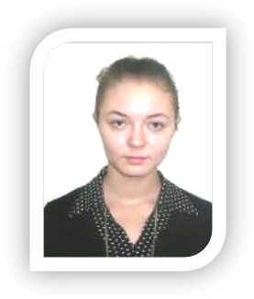

Соболева Татьяна,
ученица 10 класса
МБОУ «Красноярская СОШ»

Тепло семейного очага

Мороз крепчает за окном,
На стеклах зимние узоры,
И, озаряя ближний лес,
Открыло утро свои взоры.
Как тихо в доме и тепло,
И запах пирогов из детства.
Висит на вешалке пальто,
Зовет меня скорей одеться.
Я выбегаю на крыльцо:
Все в кружевах от инея.
И наглядеться не могу
На атлас неба синего.

Соболева Татьяна

Экологический сюжет

Свесила косы берёзонька
Прямо у глади речной.
Солнышка лучики-искорки
Резво играют с волной.
Манит поляна таёжная
Ягодой спелой лесной,
Мох источает под ёлками
Запах приятный, грибной.
Дробь барабанная дятла
Вновь всей округе слышна,
Иволга нотки выводит
Нежности, грусти полна.
Шмель заплутал в разнотравье,
Быстро снуют муравьи,
Белка в дупле на сосёнке
Прячет запасы свои.
Милые взору пейзажи
Просятся в песню слова,
Радость в душе и на сердце.
Рядом природа жива.
Будем её охранять мы,
Чтобы потомки смогли
Слышать, как шепчут берёзы,
Льются весною ручьи.

Соболева Татьяна

Мой край сибирский

Хорошо по росистой тропинке
В тёмный бор на рассвете войти,
И под мхом зелёным и влажным
Россыпь рыжиков крепких найти.
А на просеке рядом брусника
Набирает пурпурный цвет.
И, как в вазе, у пня распустился
Королевский кипрея букет.
Шмель запутался в травах высоких
Дятел дробь выбивает свою,
И под эту мелодию леса
Я спускаюсь к речному ручью.
До чего же прозрачные струи
Переливами гулко звенят,
А сосёнки, ведя хороводамы,
Пряной смолкой так сладко пьянят.
Неба синь, как равнина большая,
Нежным шёлком укрыла весь свод.
В муравейнике за осинкой
Начинается день с забот.
Ветерок чуть листву колышет
На рябине и ивняке,
Утомлённое птичье пение
Где-то слышится вдалеке.
И от этой лесной панорамы
Не могу отвести я глаз,
Край сибирский мне очень дорог
Говорю я сейчас без прикрас.
Пусть краса его будет нетленна
Для потомков и на века,
Край таёжный и многоликий,
Мощь и сила твоя велика.

Соболева Татьяна

Красноярская земля

Я люблю свою Россию:
Красный Яр – её частица.
И природою своею
С ней никто и не сравнится.
Кедры, сосны, пихт, ели
Поднялись здесь до небес,
Замер лес и ждет, наверное,
Всяких сказочных чудес.
Ну а сказку ждать не надо:
Старый пень, как лесовик,
И в траве, у двух берёзок
Притаился боровик.
Ты пройдешь ещё немножко-
И в болотце ждёт морошка.
Барабанщик здесь лесной,
Дробь стучит он под сосной.
Как алмаз, роса сверкает,
Ярче солнышко сияет,
И красуется моя
Красноярская земля.

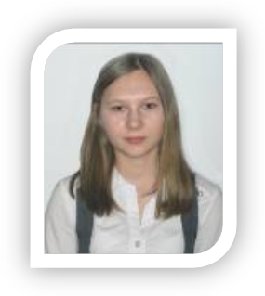
Кулманакова Анна,
ученица 10 класса
МБОУ «Красноярская СОШ»

Моё село

Моё село похоже на картинку:
Застыла в обрамлении тайга,
Извилистою лентой вьется речка,
И тальником покрыты берега.
Здесь в дружбе и согласии живут соседи
И помогают, коль пришла беда.
Здесь любят собирать
Дары природы,
Когда в тайге есть урожай
И стар, и мал бегут с лукошком-
Смотри страду не прозевай.
Зимою снежные равнины
Под солнцем яхонтом горят.
Лыжня узорами петляет,
Вдаль за собой зовёт ребят.
Какое зрелище весною.
Когда по речке лёд идёт!
И все печали, и невзгоды
Он за собою унесёт.

Зинченко Мария,
ученица 4 класса
МБОУ «Красноярская СОШ»

Осень в Красном Яре

Осень в гости к нам пришла
И подарки принесла:
Пестрый лиственный ковёр,
Золотой берёз убор.
Застучали по стеклу
Дождевые капельки,
Не пойду гулять во двор
Я с сестрёнкой маленькой.
Буду книжку ей читать,
Как осенним теплым днём
По тропинке в сад пойдем,
И с осенней яркой клумбы
Маме мы букет нарвём.

Зинченко Мария

Снег
Интересно снег идёт:
То вдруг хлопьями метёт,
То набросит горсть снежинок,
Легких беленьких пушинок.
На кусты и на крыльцо
И, конечно же, в лицо.
На дворе белым-бело,
Много снегу намело.
Буду я в снежки играть,
Сестрёнку в саночках катать.

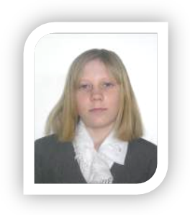
Дубровина Алина,
ученица 4 класса
МБОУ «Красноярская СОШ»

Моя семья

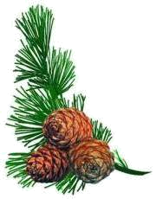
Мама, папа, братья, я-
Очень дружная семья.
Вместе любим мы трудиться,
У родителей учиться.
Мама вяжет так искусно
И печёт, и варит вкусно.
Рукавички и носочки
Я теперь могу связать,
Сварить кашу, плов сготовить,
Тесто тонко раскатать.
Папа любит мастерить,
Вырезать, строгать, пилить.
Братья рядышком стоят
И внимательно глядят,
Чтоб потом рубанок взять,
И нам строить помогать.
Вместе баньку смастерили,
С мамой мы её топили.
Выйдет дружный наш народ
На огромный огород:
Сорняки мы оборвём
И картошку подобьём.
Вот он, рядом урожай,
Лишь работай, не зевай.
Ну а в праздник Новый год
Встанем дружно в хоровод,
Папа нам, как Дед Мороз,
Всем подарочки принёс.
Маме – пряжу для вязанья,
Мне – набор для рисованья,
Сергею – диск- учить английский,
Вите – грузовик российский.
Об игрушке брат мечтал
И желанье загадал.
Вот такая вот семья
Всех дороже для меня.

Дубровина Алина
Мой край

Мой край родной, моя Сибирь,
Какая даль, какая ширь.
Тайги зелёный поясок,
И ветер студит мне висок,
Когда стою на берегу
И наглядеться не могу
На гладь обской речной волны,
Хранят легенды валуны.
Сорву ромашку на лугу,
Я с ней вдоль берега бегу,
Туда, где белый теплоход
Так плавно по Оби плывет
И где найдешь еще края
Красивей, чем земля моя.
Дубровина Алина
Зимний лес
Как красив наш лес зимой
Под пушистой бахромой,
Елки в шубах, сосны в шляпах,
Все кусты в платках лохматых,
На тропинке след зайчишки-
Запетлял его плутишка.
На снегу вижу письмо,
Нацарапано оно.
Славно птицы постарались,
Чтоб значки переплетались.
Тишина. Лишь ветерок
Песенку зимы поет.

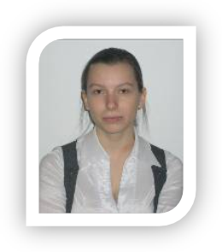

Ерохина Ирина,
Ученица 10 класса
МБОУ «Красноярская СОШ»

Моя Сибирь

Мне дорог мой сибирский край
С его суровою природой,
Где в дружбе вечной и большой
Живут различные народы.
Мой край –история страны,
В нем есть любимые герои.
В нем жизнь всегда кипит ключом,
Где инновации, гул строек.
Ермак открыл в наш край пути,
Освоил снежные просторы.
Узнали люди: есть Сибирь,
Преодолейте Урал-горы.
А сколько тягот и забот,
Земля моя, ты испытала,
В годину страшную войны
Всех беженцев радушно ты привечала.
И раненые уходили в строй,
Познав искусство Томской медицины
Горжусь наукой края я,
Ведь Томск – Сибирские Афины.
Нефть, газ и лес в моей Сибири есть,
Но люди – главное богатство
Их толерантность, теплота-
Истоки помощи и братства.
Меня экзотика не манит,
Я на Майами не спешу,
Я воспеваю край сибирский
И от души о нем пишу.

Дубровина Алина
Осень в родном краю

Ночью ветер срывал листву,
Пестрый ковер постелил поутру,
Лист под ногой со скрипом шуршит,
В воздухе, как парашютик, кружит.
Осень с подарками в гости пришла
Кораллы рябины в дар принесла.
Злато деревьев, осин багрянец,
И для реки своей зеркальный глянец.

Зинченко Мария
Наша школа

Школу нашу я очень люблю
Без нее я прожить не могу.
Знания, умения здесь получаю,
Здесь и о будущем часто мечтаю.
Школа наша- частица села,
Когда-то тропинка сюда привела
Утром сентябрьским нас, ребятишек,
Скромных девчонок и шустрых мальчишек.
И скоро уже перейдем в 5 класс,
А летом школа скучает без нас.

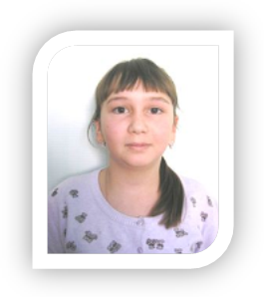
Карпова Яна ,
студентка I курса фармацевтического училища

Земля моя

Может, кого-то манит экзотика,
Дальние страны и острова
Соборов крылатая готика,
Но мне мила моя земля.
Ее бескрайние просторы,
Зеленокосая тайга,
И Обь волною говорливой,
И в тальниках, и в ивах берега.
Когда в мой край весна приходит,
Фата черемух так пьянит
И пряный аромат дурманит,
Он словно в воздухе разлит.
А стройные березы в палисадах
Под сенью ветра осенью грустят,
Роняя листьев телеграммы
В сентябрьский бурный листопад.
Ну а зима, царевна-лебедь,
Сплетет пушистый свой шатер.
И хоровод снежинок белый
Ведет неслышный разговор.
Мерцают звездочки на небе,
Алмазы в бархатной пыли,
И нет желанней и роднее
Сибирской, доблестной Земли.

Оглавление
1. В.И. Беляйцева «Её величество Сибирь»……3
2. В.И. Беляйцева «Осенний мотив»…………..5
3. В.И. Беляйцева «Возродится село»…………5
4. Соболева Т. «Тепло семейного очага»……..6
5. Соболева Т. «Экологический сюжет»………7
6. Соболева Т. «Мой край сибирский»……….8
7. Соболева Т. «Красноярская земля»……….9
8. Кулманакова А. «Моё село»………………10
9. Зинченко М. «Осень в Красном Яре»……..11
10. Зинченко М. «Снег»…………………….11
11. Дубровина А. «Моя семья»……………..12
12. Дубровина А. «Мой край»………………13
13. Дубровина А. «Зимний лес»…………….14
14. Ерохина И. «Моя Сибирь»……………..14
15. Дубровина А. «Осень в родном краю»…..16
16. Зинченко М. «Наша школа»……………16
17. Карпова Я. «Земля моя»………………17

